
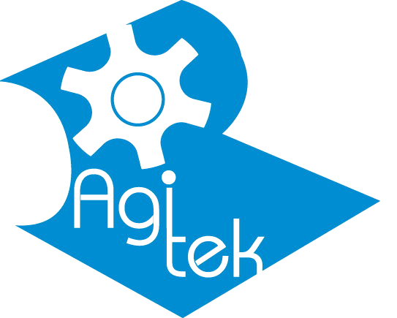


IC封裝製程介紹（ICPK）
建世界一流封裝公司製造副總為您介紹最現代化的封裝技術及趨勢
有鑑於提昇國內產業競爭力，尤其電子產業根留台灣的核心技術製程能力，特別開授電子製程之相關課程，內容契合業界需求，奠定電子製程能力基礎，深入淺出，讓非專業工程師亦能一窺電子製造技術之奧妙，並瞭解最新製程趨勢。

授課對象 | - 新進半導體封裝製程工程師，欲有系統學習先進封裝製程知識與技術趨勢者。  - 半導體製造業及其上下游行業公司之產品客服人員、生產線工程師或組長、行銷人員、品管人員、工業工程人員、採購人員、專案管理人員等。  - 欲進入半導體電子產業之理工科系之研究生及優秀大專應屆畢業學生。  - 大專以上理工背景之從業人員欲培養第二專長，為就業或轉職厚植實力，有志於向半導體電子產業發展者。  - 資深主管欲瞭解整體電子產業上下游連結與技術趨勢，以提昇或尋求跨產業整合之能力與機會。
課程效益 | 快速進階的好管道，系統化研習，由產業領導廠商、深受業界尊崇之名師主持。  直接汲取寶貴產業經驗快速轉成有效實用智識。
課程大綱 | - Introduction - Trends in IC Packag  - Chip Scale and 3D Packaging  - High Performance Packaging  - System in a Package  - Specialty Packaging  - Package Application Engineering

中華系統性創新學會
國際創新方法學會
亞卓國際顧問股份有限公司
聯合教育訓練中心
service@ssi.org.tw
電話:03-5723200；傳真:03-5723210
30071新竹市光復路二段350號5樓

